10A
A
CONTENIDOS MÍNIMOS
MATEMÁTICAS 3er.Ciclo
Nombre:
Fecha:

1.- CÁLCULO MENTAL OPERACIONES COMBINADAS ( HAZLO EN TU CUADERNO. PON EL NÚMERO Y EL RESULTADO
1.- 7 + 2 x 5 - 8 - 2 x 3 + 12 : 6 + 7 x 2 - 9 - 3 + 4 x 3

2.- 18 - 5 x 3 + 4 + 7 - 6 : 2 + 8 - 5 x 2 + 18 : 2

3.- 24 : 2 - 7 + 5 x 6 - 7 x 2 + 8 - 9 - 14 : 7 + 9 : 3

4.- 16 x 2 - 7 x 4 + 9 - 3 x 2 + 7 - 8 : 4 + 6 - 6 : 2

5.- 23 - 7 x 2 + 6 - 8 + 9 : 3 - 5 + 7 x 3 - 12 : 2 + 7

REPASA

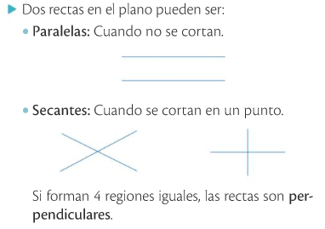

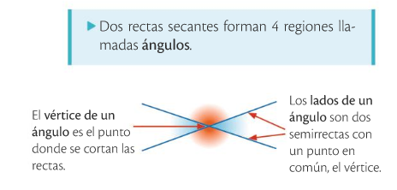
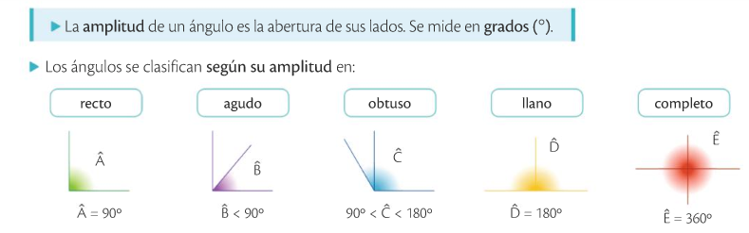

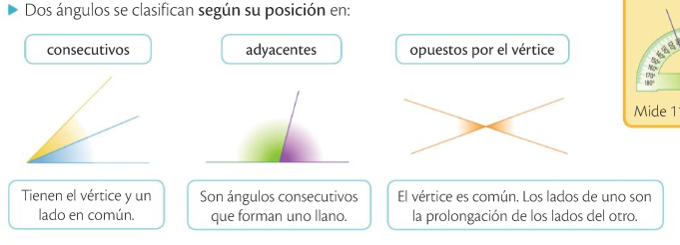

1.- Ejercicios 3,4,5 de la página 189

